«Формирование культурно-гигиенических навыков»
Всем известно пожелание "Приятного аппетита!" Красивая сервировка, вкусные и красиво оформленные блюда, спокойная обстановка - все это создает психологический комфорт во время еды и имеет большое значение не только дня хорошего аппетита, но и для формирования навыков культурного поведения за столом. Ребенок учится обращаться со столовыми приборами, старается веста себя хорошо, чтобы заслужить одобрение взрослых, но у него не сразу все получается. Не торопите его, не превращайте прием пищи в военные действия по воспитанию. Ваше раздражение не только испортит ему аппетит, но и затруднит усвоение правил этикета. Только терпение, такт, внимание и деликатная помощь помогут справиться с трудностями, создадут доброжелательную атмосферу во время еды.
Мы часто говорим детям "Когда я ем, я глух и нем". Всегда ли это правильно? Представьте себе дружескую встречу. Приятные друг другу люди молча сидят за столом и сосредоточенно пережевывают пищу. Уважаемые родители, неужели вы ведете себя именно так, встречаясь с друзьями? Приятная беседа не только не помешает ребенку все съесть, но и поможет чувствовать себя взрослее, увереннее. Дети могут поддерживать разговор, но они должны усвоить некоторые правила ведения застольной беседы:
- нельзя разговаривать, если во рту еда;
- надо уметь слушать, не перебивая других.

"Наш помощник - этикет"
(занятие для старшей группы).
Материал. Предметы сервировки. Костюм Буратино.
Предварительная работа. Чтение сказки А. Толстого "Золотой ключик, или Приключения Буратино".
Ход занятия
Появляется взрослый в костюме Буратино.
Воспитатель. Сегодня мы поговорим об этикете.
Буратино. Какое красивое слово. Наверное, это что-то вкусное!
Воспитатель. Здравствуй, Буратино. А почему ты меня перебил и не поздоровался с детьми?
Буратино. Ой! На это уйдет много времени, рука устанет со всеми здороваться, ну ладно, так и быть... (начинает здороваться с каждым ребенком за руку).
Воспитатель. Буратино, совсем не обязательно всем пожимать руки, можно поприветствовать сразу всех одним словом - "здравствуйте".
Буратино. Здравствуйте! (Дети здороваются.) Так о чем вы собирались поговорить?
Воспитатель. Об этикете.
Буратино (обращается к детям). Что означает это слово? (Ответы детей.)
Воспитатель (обобщает ответы). Это правила культурного поведения. Каждый человек должен знать, как надо здороваться и прощаться, разговаривать по телефону и вести себя на улице. Дома, в детском саду, в театре, на приеме у врача - везде мы должны выполнять правила этикета. Человек, который их соблюдает, - желанный гость в любом доме. Он интересен, приятен в общении, у него много друзей. Вот ты, Буратино, всегда ведешь себя культурно?
Буратино. Конечно! Мне Лиса Алиса говорила, что я очень хорошо воспитан. И в гостях бываю часто. У Карабаса Барабаса был, в трактире "Три пескаря" с Лисой Алисой и Котом Базилио ужинал, у Мальвины чай пил.
Воспитатель. Вспомним, ребята, чем это чаепитие закончилось. (Зачитывает фрагмент из главы "Девочка с голубыми волосами хочет воспитывать Буратино".) Скажите, какие правила этикета Буратино нарушил, когда был в гостях у Мальвины? (Дети отвечают.)
Буратино. Теперь я понимаю, почему Мальвина так рассердилась.
Воспитатель, Поможем Буратино, научим его вести себя за столом? (Дети соглашаются.) Перед тем как принять гостей, мы должны сервировать стол. Покажите, как это сделать, и объясните, для чего нужен каждый предмет сервировки.
Дети накрывают на столы, называя предметы сервировки и объясняя их назначение. При затруднении Буратино задает наводящие вопросы, например: "Для чего на столе лежит тряпочка: стол вытирать, если суп пролился?" Дети объясняют назначение тканевой салфетки, показывают, как ею пользоваться.
Воспитатель. Теперь, Буратино, ты должен научиться правильно сидеть за столом и пользоваться столовыми приборами.
Дети и Буратино садятся за столы. Буратино суетится, облокачивается на стол, толкает соседей и размахивает руками. Воспитатель обращает внимание на его действия, объясняет, какие ошибки он допустил.
Воспитатель. Сидеть следует ровно, не наклоняясь над тарелкой, не ставя локти на стол и не беспокоя соседей. Дети, покажите Буратино, как надо правильно держать столовую ложку, вилку и нож, чайную ложку и как вы ими пользуетесь, когда едите (суп, котлету, картофельное пюре, салат и т.п.).
Дошколята показывают приемы обращения со столовыми приборами, комментируя свои действия.
Буратино пытается есть при помощи вилки и ножа. Роняет приборы, во время пережевывания пищи громко разговаривает и т.п.
Воспитатель. Скажите, какие ошибки допустил Буратино? (Дети отвечают.)
Буратино. Опять все неправильно, а я так старался! Какая трудная это наука - этикет. Наверное, я никогда не смогу стать воспитанным и культурным!
Воспитатель. Приходи к нам в группу обедать. Наблюдай, как дети ведут себя во время еды, и ты не только узнаешь правила поведения за столом, но и научишься их выполнять.
Буратино благодарит воспитателя, прощается с детьми.
Игра "Приятного аппетита!"
( Для родителей).
1. Составить как можно больше названий блюд и продуктов питания из словосочетания "скатерть-самообслужка".
(Рак, кекс, лук, батон, масло и т.п.)
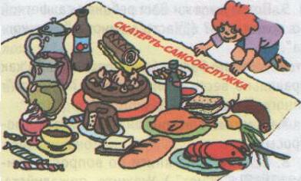
2. Составить из букв, входящих в слова, названия блюд и продуктов питания.
(Картошка, антрекот, бутерброд, простокваша, студень, осетрина.) "
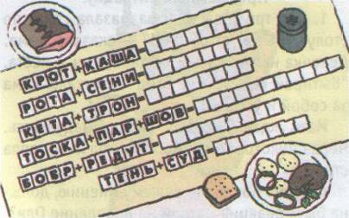
Анкета
(Нужные ответы подчеркнуть).
1. Как Вы считаете, умеет ли Ваш ребенок правильно вести себя за столом? ("Да"; "не всегда"; "не умеет").
2. Есть ли у Вашего ребенка постоянное место за обеденным столом? ("Да"; "нет").
3. Существует ли в Вашем доме традиция семейных обедов? ("Да"; "нет"; "семья собирается вместе за столом только по праздникам".)
4. Какой посудой и какими столовыми приборами пользуется Ваш ребенок во время еды: тарелка для первого блюда, тарелка для второго блюда, тарелка для хлеба, ложка, вилка, нож, чашка, блюдце, чайная ложка (при необходимости дополнить).
5. Пользуется ли Ваш ребенок салфеткой во время еды? ("Часто"; "иногда"; "никогда".)
6. Часто ли Ваш ребенок спрашивает, как правильно вести себя за столом? ("Часто"; "иногда"; "никогда".)
7. Кому из близких он задает такие вопросы?
8. Есть ли дома книги по вопросам этикета? ("Да", "нет".) Укажите, пожалуйста, какие.
Благодарим Вас за сотрудничество!
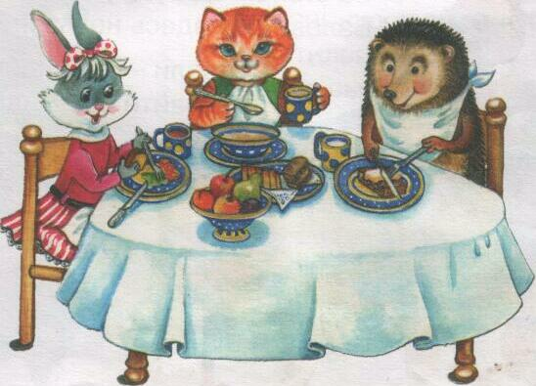
Проблемные ситуации
1. Оле три года. Она размазала салат по столу. "Вытри стол, Оля!" - сказала мама. Девочка насупилась и не двинулась с места. "Вытирай сейчас же! Сама напачкала, сама за собой и убирай!"
Мать ждала, но Оля сидела надувшись. Через некоторое время мать молча вытерла стол.
Вопрос. Какой, по вашему мнению, должна быть реакция матери на поведение Оли?
Примерный ответ. Своим требовательным тоном мать, по существу, спровоцировала такое поведение ребенка. Затем уступив, сделала то, что девочка могла бы сделать сама. Возможно, вопрос "Что же нам теперь делать?", обращенный к ребенку, вызвал бы у него желание исправить ситуацию. Если бы девочка этого не сделала, мать могла бы проявить твердость: дать дочери тряпку и, направляя ее руку, вытереть стол. Если бы ребенок начал сопротивляться, можно было попросить его выйти из-за стола.
2. Сергей, придя с улицы, сел за стол.
"Что за манера являться к обеду в таком виде? - строго спросила мать шестилетнего сына. - Какой же ты поросенок! Руки грязные, а рубашка!? Посмотри на свои волосы, ты их когда-нибудь причесываешь?" Глаза Сергея наполнились слезами. Он сидел с таким выражением лица, словно спрашивал:
"К чему ты еще придерешься?"
Вопрос. Как вы можете объяснить поведение ребенка и матери?
Примерный ответ. Мальчик не соблюдает порядок, видимо потому, что не приучен к этому, а мать своими упреками только вызывает у него чувство обиды. В этой ситуации она могла бы просто сказать: "Вымой руки. причешись, заправь рубашку...". Когда сын приведет себя в порядок, его можно похвалить: "Как приятно, что ты умеешь о себе позаботиться".
Памятка для родителей
Ребенка следует:
- кормить в строго установленное время;
- не торопить во время еды, дать возможность тщательно пережевывать пищу;
- не кормить насильно;
- не отвлекать во время еды чтением или игрой;
- не поощрять за съеденное; не угрожать и не наказывать за несъеденное.
Надо поощрять:
- желание ребенка есть самостоятельно;
- стремление участвовать в сервировке и уборке со стола.

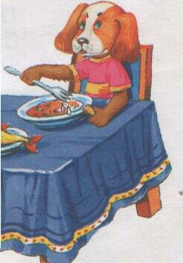

Надо приучать:
- перед едой тщательно мыть руки;
- есть только за столом;
- правильно пользоваться столовыми приборами;
- есть аккуратно, бесшумно, жевать с закрытым ртом;
- после еды благодарить;
- убирать за собой посуду и приборы или помогать взрослым.
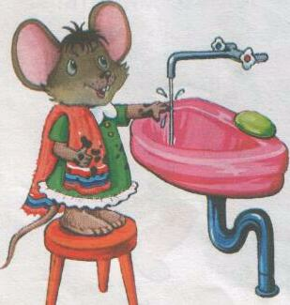

"Как вести себя за столом"
Сказка
"Сядьте поудобней - сказала как-то мама Маше и Мише. - Сейчас я расскажу вам интересную и поучительную сказку.
Жила-была девочка Даша. Пошла она как-то раз в лес, заблудилась и очень проголодалась. Вдруг видит: стоит избушка, а из открытых окон так вкусно пахнет! Девочка постучалась в дверь и спрашивает: "Кто здесь живет? Можно войти?" Из окошка выглянула старушка: "Входи. Здесь живу я и мои внучата. Мы как раз обедаем, садись с нами!"
Обрадовалась девочка и вошла в дом, но не успела сделать двух шагов, как поскользнулась и упала - на полу валялись макароны.
Даша встала и огляделась по сторонам. За столом сидели мальчики. Один из них дул на горячий суп так сильно, что брызги летели в разные стороны. Потом он стал вылавливать из супа кусочки моркови и раскладывать их на столе вокруг тарелки.
Другой мальчик устроил настоящую охоту за котлетой. Он старался наколоть ее на вилку и громко стучал по тарелке. И когда ему это удалось, стал обгрызать котлету со всех сторон, пачкая нос, щеки и подбородок. Гордо взглянув на Дашу, он вытер лицо рукавом рубашки.
"Фу, как некрасиво! Что-то мне есть уже не хочется. На другом конце стола девочка компот пьет, сяду рядом с ней подумала Даша. И тут же вскрикнула от неожиданности. Девочка выплюнула вишневые косточки прямо на стол.
"Как вам не стыдно так себя вести!" - крикнула Даша. Все сразу стали ей что-то отвечать, но понять, что они говорят, было невозможно, потому что они говорили и жевали одновременно.
"Извините, - вздохнула Даша. - Я, конечно, очень проголодалась, но за столом с вами мне сидеть не хочется. Уж лучше я останусь голодной".
И девочка ушла.
"Плохой конец у сказки! - сказал Миша. - Надо было не уходить, а научить их, как себя вести за столом".
"Правильно! - улыбнулась мама. - Ты бы, например, что им посоветовал?"
"На горячий суп дуть нельзя, надо помешать его ложкой, чтобы скорее остывал. И косточки выплевывать надо не на стол, а в ложку!"
"А от котлеты надо кусочки отламывать вилкой!" - добавила Маша.
"Молодцы!" - похвалила мама.
Подумайте, что еще дети в сказке делали неправильно?
